Tipo de documento: |  |  |  | Análise Técnica
Titulo do documento: |  |  |  | Caderno de Análise Técnica Adesão SIBS
 | Redacção
 | Nome | Função |  |  | Entidade |  |  | Data
 | Carlos Camões | Analista/Programador |  |  | Banco Cetelem |  |  | 27/06/2005
 | Verificação e/ou Aprovação
 | Nome | Função |  |  | Entidade |  |  | Data
 | Difusão
 | Organismo ou Empresa |  | Destinatários
 | Banco Cetelem

Seguimento das actualizações ao documento
Numero da Versão | Data de Actualização | Motivo
1.0 |  | Criação do documento

ÍNDICE

1 Introdução 4
1.1 Organização do documento 4
1.2 Objectivo do documento 4
1.3 Notas importantes 4
2 Implementação 5
2.1 Transferência de ficheiros 5
2.1.1 Ficheiros enviados para o CFT 5
2.1.2 Ficheiros recebidos do CFT 6
2.2 Emissão de cartões 12
2.2.1 Produção de cartões 13
2.2.2 Controlo da fase de produção do cartão 19
2.2.3 Cartão conjugue 20
2.3 Gestão de cartões e contas 23
2.4 Gestão dos saldos de véspera 26
2.5 Gestão das oposições de cartão 29
2.6 Tratamento da compensação 32
2.7 Gestão da facturação e estatísticas 35
2.7.1 Tratamento da facturação 35
2.7.2 Tratamento das estatísticas 36
2.7.3 Tratamento do tarifário 36
2.8 Gestão dos controlos e erros ocorridos (MCME) 37

Introdução

Organização do documento

Este documento contém 4 partes. Segue-se um resumo do que está em cada uma delas.
- No capítulo 1 está descrito o objectivo do documento e algumas notas importantes relativas ao projecto.
- No capítulo 2 descreve-se a implementação do projecto, a análise técnica de impacto no SICLID, bem como os fluxos de dados e processos a implementar.
- No capítulo 3 apresenta-se o planeamento detalhado do projecto.

Objectivo do documento

O objectivo deste documento é o de descrever os fluxos e características técnicas do projecto de adesão à SIBS, no que toca à sua componente de processos batch.

Notas importantes

O projecto de adesão à SIBS é composto por dois processos principais:
- Real-time
- Batch
Toda o processo de Real-time será desenvolvido pela equipa da Telemática Corporate.

Implementação

Transferência de ficheiros

Ficheiros enviados para o CFT
- MEECB – emissão de cartões bancários. Este ficheiro contem os pedidos de novos cartões e de cartões a renovar.
- MEGCC – gestão de cartões e contas. Este ficheiro serve para realizar alterações dos dados de cartões e contas associadas aos cartões.
- MEASC – alteração de situação de cartão. Este ficheiro serve para actualizar a base de dados de cartões da SIBS.
- MECSV – comunicação de saldos de véspera.
- ???MPEMV – personalização de cartões EMV.

Formatação dos dados
Os programas que inserem os registos de envio dos ficheiros são NECECB9, NECGCC9, NECASC9, NECCSV, NECEMV9.
Dados na Tabela TBMCFTP:
TFTPLFICHEIRO = ‘MEECB’ / ‘MEGCC’ / ‘MEASC’ / ‘MECSV’ / ’????EMV’
TFTPNFICHEIRO = 0
TFTPLHEADER = FICH + ‘_‘ + VERFICH + ‘_‘ + IDFICH + IDFICHANT
TFTPNREGISTOS = TOTREG (excepto tipo 0 - header e 9 – trailler)
TFTPDENVIO = Data do batch
TFTPNENVIO = Hora do sistema
TFTPDRECEP = ’01.01.0001’
TFTPNRECEP = zeros

Ficheiros recebidos do CFT
- MECCF – confirmação de cartões. Este ficheiro contém o retorno positivo dos cartões pedidos à SIBS
- MPEMV – personalização de cartões EMV. Este ficheiro contém os dados lógicos para a produção física dos cartões com chip
- MEERR – erros de cartões. Este ficheiro indica os erros ocorridos na produção dos cartões pedidos.
- MEERC – erros de conta. Este ficheiro indica os erros ocorridos no processamento do ficheiro MESCV.
- MDST5 – destinos. Este ficheiro contém as operações efectuadas pelos cartões do Banco Cetelem. É utilizado para fazer a movimentação financeira e contabilística.
- MCLN5 – capturas e lista negra. Este ficheiro indica os cartões capturados e em lista negra do Banco Cetelem.
- MRMB5 – resumo da compensação.
- MPBV5 – pagamentos de baixo valor. Detalhe das operações de baixo valor.
- MAUT5 – autorizações do estrangeiro.
- MEEMM – estatísticas matriciais. Este ficheiro contém estatísticas sobre a emissão de cartões, actividade dos mesmos e a sua movimentação.
- MEFAC – facturação. Este ficheiro contém a factura electrónica.
- METAR – tarifário. Este ficheiro é enviado pela SIBS sempre que existe um novo tarifário.

Processo de recepção
Diagrama de fluxo de dados:
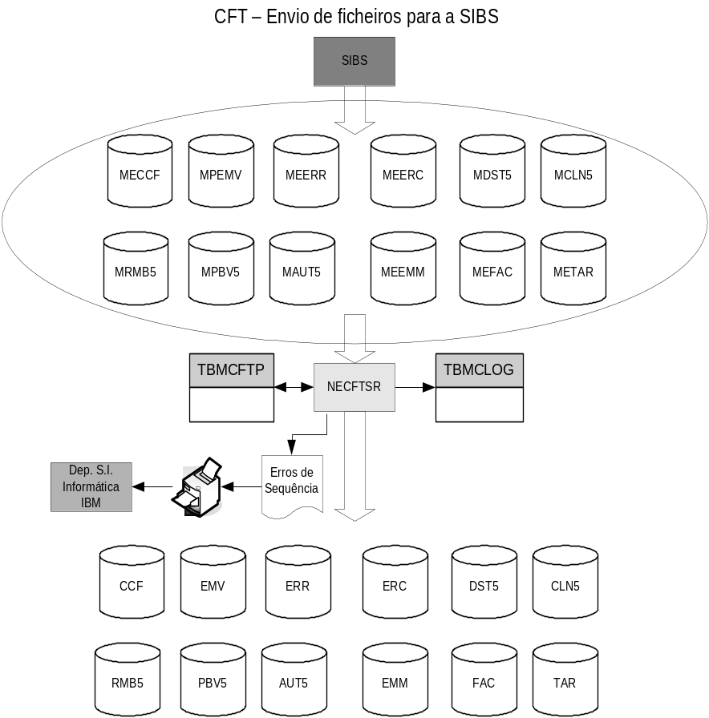

NECFTSR - substitui NECFTP9.
MCSIBSHT novo copy com o formato de header e trailler dos ficheiros SISB.
Valida a correcta formatação dos ficheiros.
Faz o registo de todos os ficheiros recebidos e sua sequência.
Produz um mapa com eventuais erros para ser enviado à Informática para controlo diário.

Exemplo da validação tipo da sequência do ficheiro de destinos:
01 TRT-DST51 PIC 9 VALUE 0.
88 DST51-POR-TRATAR VALUE 0.
88 DST51-TRATADO VALUE 1.
88 DST51-SEM-HEADER VALUE 2.
88 DST51-SEM-TRAILLER VALUE 3.
88 DST51-ERRO-TOTAIS VALUE 4.
88 DST51-ERRO-SEQ VALUE 5.
01 TRT-DST52 PIC 9 VALUE 0.
88 DST52-POR-TRATAR VALUE 0.
88 DST52-TRATADO VALUE 1.
88 DST52-SEM-HEADER VALUE 2.
88 DST52-SEM-TRAILLER VALUE 3.
88 DST52-ERRO-TOTAIS VALUE 4.
88 DST52-ERRO-SEQ VALUE 5.
01 TRT-DST53 PIC 9 VALUE 0.
88 DST53-POR-TRATAR VALUE 0.
88 DST53-TRATADO VALUE 1.
88 DST53-SEM-HEADER VALUE 2.
88 DST53-SEM-TRAILLER VALUE 3.
88 DST53-ERRO-TOTAIS VALUE 4.
88 DST53-ERRO-SEQ VALUE 5.

TRATAR-DST
MOVE 0 TO TRT-DST51 TRT-DST52 TRT-DST53
LER-TBMCFTP-ULT-SEQ
LER-DST51 AT END MOVE 99999999999 TO DST51-SEQ
SET DST51-TRATADO TO TRUE
DISPLAY ' '
DISPLAY '**************************************'
DISPLAY '* ATENCAO *'
DISPLAY '* NAO FOI PROCESSADO NENHUM DST *'
DISPLAY '**************************************'
DISPLAY ' '
END-READ
IF NOT DST51-HEADER AND NOT DST51-EOF
MOVE 99999999999 TO DST51-SEQ
SET DST51-SEM-HEADER TO TRUE
END-IF

LER-DST52 AT END MOVE 99999999999 TO DST52-SEQ
SET DST52-TRATADO TO TRUE
END-READ
IF NOT DST52-HEADER AND NOT DST52-EOF
MOVE 99999999999 TO DST52-SEQ
SET DST52-SEM-HEADER TO TRUE
END-IF

LER-DST53 AT END MOVE 99999999999 TO DST53-SEQ
SET DST53-TRATADO TO TRUE
END-READ
IF NOT DST53-HEADER AND NOT DST53-EOF
MOVE 99999999999 TO DST53-SEQ
SET DST53-SEM-HEADER TO TRUE
END-IF

PERFORM UNTIL TRT-DST51 > 0 AND TRT-DST52 > 0 AND TRT-DST53 > 0
IF DST51-SEQ < DST52-SEQ AND DST51-SEQ < DST53-SEQ
IF DST51-SEQ-ANT NOT = TBMCFTP-ULT-SEQ
SET DST51-ERRO-SEQ TO TRUE
ELSE
SET DST51-SEM-TRAILLER TO TRUE
TRATAR-DST51 UNTIL DST51-EOF
IF DST51-TRATADO
MOVE DST51-SEQ TO TBMCFTP-ULT-SEQ
END-IF
END-IF
MOVE 99999999999 TO DST51-SEQ
ELSE
IF DST52-SEQ < DST53-SEQ
IF DST52-SEQ-ANT NOT = TBMCFTP-ULT-SEQ
SET DST52-ERRO-SEQ TO TRUE
ELSE
SET DST52-SEM-TRAILLER TO TRUE
TRATAR-DST52 UNTIL DST52-EOF
IF DST52-TRATADO
MOVE DST52-SEQ TO TBMCFTP-ULT-SEQ
END-IF
END-IF
MOVE 99999999999 TO DST52-SEQ
ELSE
IF DST53-SEQ-ANT NOT = TBMCFTP-ULT-SEQ
SET DST53-ERRO-SEQ TO TRUE
ELSE
SET DST53-SEM-TRAILLER TO TRUE
TRATAR-DST53 UNTIL DST53-EOF
IF DST53-TRATADO
MOVE DST53-SEQ TO TBMCFTP-ULT-SEQ
END-IF
END-IF
MOVE 99999999999 TO DST53-SEQ
END-IF
END-IF
END-PERFORM

IF NOT DST51-TRATADO
DISPLAY ' '
DISPLAY '**************************************'
DISPLAY '* ATENCAO *'
DISPLAY '* FICHEIRO DST51 EM ERRO *'
DISPLAY '* TRT-DST51 = ' TRT-DST51
' *'
DISPLAY '**************************************'
DISPLAY ' '
CLOSE DST51
OPEN DST51
END-IF
IF NOT DST52-TRATADO
DISPLAY ' '
DISPLAY '**************************************'
DISPLAY '* ATENCAO *'
DISPLAY '* FICHEIRO DST52 EM ERRO *'
DISPLAY '* TRT-DST52 = ' TRT-DST52
' *'
DISPLAY '**************************************'
DISPLAY ' '
CLOSE DST52
OPEN DST52
END-IF
IF NOT DST53-TRATADO
DISPLAY ' '
DISPLAY '**************************************'
DISPLAY '* ATENCAO *'
DISPLAY '* FICHEIRO DST53 EM ERRO *'
DISPLAY '* TRT-DST53 = ' TRT-DST53
' *'
DISPLAY '**************************************'
DISPLAY ' '
CLOSE DST53
OPEN DST53
END-IF
TRATAR-DST-FIM

TRATAR-DST51

WRITE DST51-OUT
IF DST51-TRAILLER
IF DST51-TOTAIS = WS-TOTAIS
SET DST51-TRATADO TO TRUE
ELSE
SET DST51-SEM-TRAILLER TO TRUE
END-IF
ELSE
IF DST51-DETALHE
SOMA-TOTAIS
END-IF
END-IF

LER-DST51.

TRATAR-DST51-FIM

TRATAR-DST52

WRITE DST52-OUT
IF DST52-TRAILLER
IF DST52-TOTAIS = WS-TOTAIS
SET DST52-TRATADO TO TRUE
ELSE
SET DST52-SEM-TRAILLER TO TRUE
END-IF
ELSE
IF DST52-DETALHE
SOMA-TOTAIS
END-IF
END-IF

LER-DST52.

TRATAR-DST52-FIM

TRATAR-DST53

WRITE DST53-OUT
IF DST53-TRAILLER
IF DST53-TOTAIS = WS-TOTAIS
SET DST53-TRATADO TO TRUE
ELSE
SET DST53-SEM-TRAILLER TO TRUE
END-IF
ELSE
IF DST53-DETALHE
SOMA-TOTAIS
END-IF
END-IF

LER-DST53.

TRATAR-DST53-FIM

Emissão de cartões
O pedido de emissão de cartões á SIBS será realizado semanalmente.
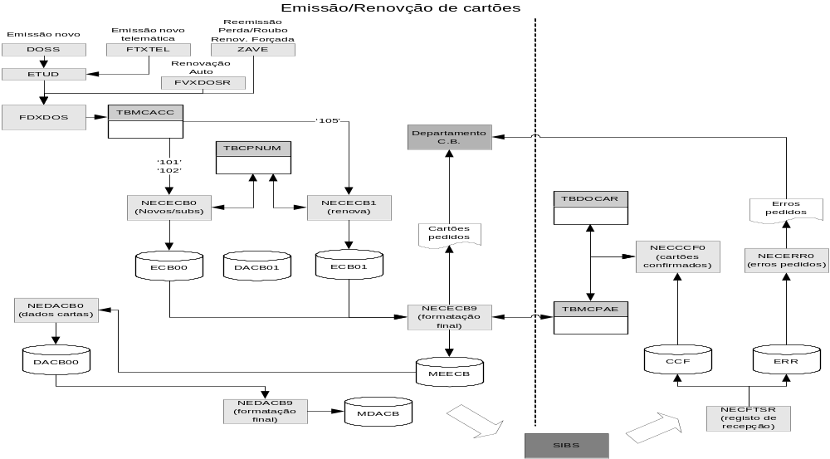

Produção de cartões
A numeração dos cartões vai se manter como está actualmente, mas aquando do envio para a SIBS temos de passar a calcular o PAN completo. Quando recebermos a confirmação de criação do cartão actualizamos o seu número como se faz actualmente através do programa NECPAN.

Alterações no circuito de produção de cartão:

Alterar a chave da tabela TBMCLOG para:
TLOGLPROG ASC
TLOGNPROG DESC
TLOGDERRO DESC

Alterar a tabela TBMCACC novo campo:
TACCDFINVALID DATE NOT NULL

FDXDOS – na fase piloto em produção, para os novos cartões, tem que se colocar o campo TACCCACCAO = 101 para as substituições colocar, 102 para as renovações colocar 105. Isto serve para diferenciar o que se envia para a SIBS e o que se envia para a Unicre. Após a fase piloto todos os cartões são pedidos à SIBS pelos códigos actuais 1 e 5.
Colocar a data de expiração do cartão anterior nos cartões a renovar no campo TACCDFINVALID isto porque a SIBS obriga a enviar a data para que se possa manter o mesmo número no cartão renovado.

FDXDOS
* ================================================================
* PEDIDO DE ACCAO SOBRE CARTOES AURORA MASTER CARD
* ================================================================

FORMATA-TBMCACC.
IF DK-RJNDOS = xxxxxxxxxxxxxx or yyyyyyyyyyyyyy )
IF T-VARDB2-CREAT = '1'
MOVE 101 TO TACCCACCAO
END-IF
IF T-VARDB2-REMPL = '1'
MOVE 102 TO TACCCACCAO
END-IF
IF T-VARDB2-RENOU = '1'
IF (WTDCANCARTPHY (IND-CA) > 5280690000000000 AND
WTDCANCARTPHY (IND-CA) < 5280699999999999 )
MOVE 105 TO TACCCACCAO
MOVE WTDCADFINVALID-OLD (IND-CA) TO TACCDFINVALID
ELSE
MOVE 101 TO TACCCACCAO
END-IF
END-IF
ELSE
IF T-VARDB2-CREAT = '1'
MOVE 1 TO TACCCACCAO
END-IF
IF T-VARDB2-REMPL = '1'
MOVE 1 TO TACCCACCAO
END-IF
IF T-VARDB2-RENOU = '1'
MOVE 5 TO TACCCACCAO
END-IF
END-IF.
* PEDIDO ADESAO TITULAR OU
* ---------------------
* PEDIDO DE REEMISSAO
* --------------------------------------------------------
* ANULA TODOS OS CARTOES E PEDE NOVO PARA TITULAR
* --------------------------------------------------------

IF T-VARDB2-CREAT = '1' OR
T-VARDB2-REMPL = '1'
MOVE TDCANBIN TO TACCNBIN
MOVE TDCANCARTPHY TO TACCNCARTPHY
MOVE 0 TO TACCNUNICRE
MOVE TDPRNFOY TO TACCNFOY
MOVE TDPRNCONT TO TACCNCONT
MOVE TDPRNCARTE TO TACCNCARTE
MOVE TDPRNDT TO TACCNDT
* MOVE 01 TO TACCCACCAO
MOVE WDATADIA TO TACCDACCAOP
MOVE '01.01.0001' TO TACCDACCAOR
MOVE '01.01.0001' TO TACCDFINVALID

..........
IF T-VARDB2-RENOU = '1'

MOVE TDCANBIN TO TACCNBIN
MOVE TDCANCARTPHY TO TACCNCARTPHY
MOVE TDCANCARTPHY TO TACCNUNICRE
MOVE TDPRNFOY TO TACCNFOY
MOVE TDPRNCONT TO TACCNCONT
MOVE TDPRNCARTE TO TACCNCARTE
MOVE TDPRNDT TO TACCNDT
* MOVE 05 TO TACCCACCAO
MOVE WDATADIA TO TACCDACCAOP
MOVE '01.01.0001' TO TACCDACCAOR

NECECB0 - substitui NECBPA0.
MCECB novo copy com o formato do ficheiro MEECB.
Selecciona os registos 101 da tabela TBMCACC
Atribuir o número de cartão no programa
Calcular o check digit do pan

EECB - TIPO DE REGISTO = 1 (PARÂMETROS) - Versão 03 e Versão 04
Nome do Campo | Comp. | Pos. | Rep. | N.º Campo | Obs.
TIPREG | 1 | 1 | N | 111 | = 1
BIN | 6 | 2 | N | 261 | =528069
EXBIN | 2 | 8 | N | 319 | =0
TIPROD | 2 | 10 | A | 122 | =’G ’ a confirmar com a SIBS
CONTRATO | 5 | 12 | N | 469 | =ver com SIBS e Marketing
DIFERIMENTO | 1 | 17 | N | 488 | =3
COMBCH | 1 | 18 | N | 123 | A ver com a SIBS
COMCHINT | 1 | 19 | N | 251 | A ver com a SIBS
TIPPIN | 1 | 20 | N | 519 | =1
CODBAN | 4 | 21 | N | 103 | =848
FILLER | 1 | 25 |  |  | =’ ‘
EMV-PADRAO (1) | 3 | 26 | N | 1716 | Aplicação EMV com prioridade 1 (principal) a ver com a SIBS
EMV-PADRAO (2) | 3 | 29 | N | 1716 | Aplicação EMV com prioridade 2 (secundária) a ver com a SIBS
EMV-PADRAO (3) | 3 | 32 | N | 1716 | Aplicação EMV com prioridade 3 a ver com a SIBS
EMV-PADRAO (4) | 3 | 35 | N | 1716 | Aplicação EMV com prioridade 4 a ver com a SIBS
EMV-PADRAO (5) | 3 | 38 | N | 1716 | Aplicação EMV com prioridade 5 aver com a SIBS
LINHACRE-APLIC | 3 | 41 | N | 1734 | =0
LINHACRE-ID | 1 | 44 | N | 1735 | =0
FIDELIZ-APLIC | 3 | 45 | N | 1741 | =0
FIDELIZACAO-ID | 5 | 48 | N | 1742 | =0
PROGEMI-APLIC | 3 | 53 | N | 1743 | =0
PROGEMISSOR-ID | 5 | 56 | N | 1744 | =0

EECB - TIPO DE REGISTO = 2 (CARTÕES PERSONALIZADOS/NÃO PERSONALIZADOS) - Versão 04
Nome do Campo | Comp. | Pos. | Rep. | N.º Campo | Obs.
TIPREG | 1 | 1 | N | 111 | =2
BIN | 6 | 2 | N | 261 | =528069
EXBIN | 2 | 8 | N | 319 | =0
NUMCAR | 7 | 10 | N | 128 | =TNCPNSEQ
CARCD (1) | 1 | 17 | N | 1161 | =check lunh
DATEXP | 4 | 18 | N | 126 | =tdcadfinvalid(AAMM)
CPD | 1 | 22 | N | 104 | =1
SEQPAN | 1 | 23 | N | 129 | =1
IDENTCS | 8 | 24 | N | 264 | =0
VERCAR | 1 | 32 | N | 273 | A ver com a SIBS
REST-CAR | 1 | 33 | N | 249 | =0
DURPER | 2 | 34 | N | 124 | A ver com a SIBS
MONTP3 | 4 | 36 | N | 154 | =0
PLAF-SALD | 1 | 40 | A | 232 | =0
DATINI | 5 | 41 | N | 125 | =0
FILLER | 2 | 46 |  |  | =’ ‘
TIPEMICAR | 1 | 48 | A | 518 | =1 novos  =2 renovações  =5 substituição
NSITCAR | 2 | 49 | N | 144 | =2
IDPINBLOCK2 | 9 | 51 | N | 1477 | =0
BIN (anterior) | 6 | 60 | N | 261 | =528069
EXBIN (anterior) | 2 | 66 | N | 319 | =0
NUMCAR (anterior) | 7 | 68 | N | 128 | =tdcancartphy(9:7) quando renovação
CARCD (anterior) (1) | 1 | 75 | N | 1161 | =tdcancartphy(16:16) quando renovação
DATEXP (anterior) (2) | 4 | 76 | N | 126 | =taccdaccaop(AAMM) quando renovação
NUMCON | 1 | 80 | N | 131 | =1
CONTA | 15 | 81 | N | 132 | =0+n. de dossier
TCRU | 2 | 96 | N | 133 | =40
CODAGE | 4 | 98 | N | 134 | =0
LIMES | 4 | 102 | N | 135 | =9999
DIA | 2 | 106 | N | 136 | =0
CONTA | 15 | 108 | N | 132 | =0
TCRU | 2 | 123 | N | 133 | =0
CODAGE | 4 | 125 | N | 134 | =0
LIMES | 4 | 129 | N | 135 | =9999
DIA | 2 | 133 | N | 136 | =0
NRCONTACR | 15 | 135 | N | 085 | =0
NOMECLI | 27 | 150 | A | 137 | =verificar preenchimento
NOMECLI2 | 27 | 177 | A | 172 | =’ ‘
EMBOSSP | 23 | 204 | A | 274 | =’ ‘
IMAGEM | 15 | 227 | N | 466 | =0
IDEXTIT | 15 | 242 | A | 465 | =’ ‘
ENDER_CLI | 40 | 257 | A | 081 | =verificar preenchimento
LOC_CLI | 20 | 297 | A | 082 | =verificar preenchimento
C_POST_CLI | 8 | 317 | A | 083 | =verificar preenchimento
L_POST_CLI | 25 | 325 | A | 084 | =verificar preenchimento
CODPAIS | 3 | 350 | N | 226 | =verificar preenchimento
SEXO | 1 | 353 | A | 140 | =verificar preenchimento
ANONASC | 4 | 354 | N | 139 | =TCLIDNAIS(AAAA)
ACTCLI | 4 | 358 | A | 175 | A ver
INDCAR-OFFLINE (3) | 1 | 362 | N | 2366 | =0
OFFLINEVAL-LOW * | 6 | 363 | N | 1726 | =0
OFFLINEVAL-UP * | 6 | 369 | N | 1727 | =0
OFFLINE-MOEDA * | 2 | 375 | N | 1728 | =0
OFFLINE-PAIS * | 2 | 377 | N | 1729 | =0
OFFLINE-LOWER * | 2 | 379 | N | 1730 | =0
OFFLINE-UPPER * | 2 | 381 | N | 1731 | =0
INDCAR-LINHACR (4) | 1 | 383 | N | 2367 | =0
LINHACRE-VMIN * | 6 | 384 | N | 1736 | =0
LINHACRE-PREST * | 2 | 390 | N | 1737 | =0
LINHACRE-VPRES * | 6 | 392 | N | 1738 | =0
LINHACRE-IDTEX * | 1 | 398 | N | 1739 | =0
CRE-PLAFOND | 9 | 399 | N | 2305 | =0
CRE-PLAFDIA | 2 | 408 | N | 2306 | =0

NECECB1 - substitui NECBDM0.
MCECB novo copy com o formato do ficheiro MEECB.
Selecciona os registos 105 da tabela TBMCACC
É necessário guardar a data de expiração anterior para se poder manter o mesmo número na renovação.

NECECB9 - substitui NECBPA9 e NECBDM9.
MCSIBSHT novo copy com o formato do header e trailler dos ficheiros da SIBS.
Inserir na tabela TBMCPAE o pan calculado bem como o número de protocolo.
Cada ficheiro lógico só pode ter 10.000 registos
Produz o ficheiro ECB final para envio.
Fazer a distinção no mapa a enviar para Dep. ChargeBack entre cartões novos e renovados.
Coloca label no campo TDCACCONFID16 para indicar em que fase do processo está o cartão (“PEDIDO NOVO SIBS” ou “PEDIDO REN SIBS”).
HEADER DOS FICHEIROS

Nome do Campo | Comp. | Pos. | Rep. | Nº Campo | Obs.
TIPREG | 1 | 1 | N | 111 | = '0'
APLIC | 1 | 2 | A | 101 | = 'M'
FICH | 4 | 3 | A | 102 | =’EECB’
VERFICH | 2 | 7 | N | 064 | =4
CODBAN | 4 | 9 | N | 103 | =848
CPD | 1 | 13 | N | 104 | =1
IDFICH | 11 | 14 | N | 061 | = AAAAMMDDSSS
IDFICHANT | 11 | 25 | N | 062 | = AAAAMMDDSSS
DATAVALOR | 8 | 36 | N | 110 | =0
CODMOEDA | 3 | 44 | N | 233 | = '978'
CODPAIS | 3 | 47 | N | 226 | =620

TRAILER DOS FICHEIROS

Nome do Campo | Comp. | Pos. | Rep. | Nº Campo | Obs.
TIPREG | 1 | 1 | N | 111 | = '9'
TOTREG | 8 | 2 | N | 107 | Preenchido
TOTDEB | 16 | 10 | N | 108 | = zeros
TOTCRED | 16 | 26 | N | 109 | = zeros

NECERR0 - substitui NECBPAR e NECBDMR.
MCERR novo copy com o formato do ficheiro MEERR.
Vai ter com o input o ficheiro MEERR e produz mapa de erros na abertura de cartões, renovação de cartões, alteração de situação de cartão e gestão de dados de cartões e contas para o Dep. ChargeBack.
Quando processa o retorno do ficheiro MEECB, coloca label no campo TDCACCONFID16 para indicar em que fase do processo está o cartão (“PEDIDO EM ERRO”).

NECCCF0 - substitui NECPAN.
MCCCF novo copy com o formato do ficheiro MECCF.
Vai ter como input o ficheiro MECCF para actualizar os cartões produzidos na SIBS.
Colocar o campo TACCCACCAO = 151 durante a fase piloto.
Coloca label no campo TDCACCONFID16 para indicar em que fase do processo está o cartão (“PED. CONFIRMADO”).

NECEMV0 - substitui o NECGR0.
MCEMV novo copy com o formato do ficheiro MPEMV.
Este programa vai tratar o ficheiro MPEMV
Falta acordar com a Contiforme o formato de ficheiro a enviar
Coloca label no campo TDCACCONFID16 para indicar em que fase do processo está o cartão (“ENV. EMBOSSING”).

NECGR1S - substitui o NECGR1.
Este programa vai tratar o ficheiro de erros enviado pela Contiforme.
Falta acordar com a Contiforme o formato de ficheiro
Coloca label no campo TDCACCONFID16 para indicar em que fase do processo está o cartão (“ERRO EMBOSSING”).

Controlo da fase de produção do cartão

Altera a máscara do zoom save para mostrar a fase em que se encontra o pedido de cartão:

TPOR CAMOES Z O O M CONTA PERMANENTE Data : 29/03/06

Sociedade: 100 N.Dossier: 4302042744 9 2 00 REF ATM : 20839 000000276
T1: SR TAS CAMOES T2:
Ref.Par:
Mens Simuladas Mes Jn Fv Mr Ab Ma Jn Jl Ag St Ot Nv Dz ==> Mens: 150,00
ou Multiplas Nr. TIT: PEDIDO NOVO SIBS
N.ADI: 0 V 1 CJG: PEDIDO NOVO SIBS
MSO : Modo N N Mt Data 06/04/2006 Mt
Data Mt Data Mt Data

Continuacao levantam. apesar avanco
Susp.rel.SAV ate data Env.Extracto conta Carta de Situacao
Anul.IAT N Carta S.Ante.: Carta confirmacao de Saldo
Passagem a Perdas: Montante: Motivo: Trans CTX
Bloqueio ate data Bloq. taxa
NAO RENOVACAO DOS CARTOES TIT1:
CARTAO 1: 0000000000000000141 VALIDAD 31/05/2005 PEDIDO ENVIO C Dab O
D/C:
Modif Pos ENC CodFidel CashBack: Serviço Envio Billing

EF=EFFACE
SAVE51 N E N H U M A A C A O

Mover o conteúdo do campo TDCACCONFID16 para os novos campos do mapa. Os estados possíveis vão ser:

Pedido Pendente – quando o campo for espaços.
Pedido Novo SIBS – quando o cartão estiver pedido à SIBS
Pedido REN SIBS – quando a renovação do cartão estiver pedida à SIBS
Pedido em Erro – quando a SIBS retornar erro no pedido
Pedido Confirmado – quando a SIBS confirmar a produção do cartão
Env. Embossing – quando cartão for enviado para embossing na Contiforme
Erro Embossing – quando a Contiforme retornar erro no pedido
Produzido – quando a Contiforme retornar ok ao pedido

Cartão conjugue

No armide tem que se colocar o parâmetro carte conjoint a ‘O’:

ARMIDE STASLI LISTE DES POSTES ASSOCIATIFS 04/01/2006

CH: ___ ________________________________________________________________________
TABLE : TA NGES TPRODREV 0 02 PARAMETRIZACAO DOS PRODUTOS ROTATIVOS
A PARTIR DE : AMC 100000 VALIDITE : 04/01/2006
SOUS-SYSTEME : COL : 32 VUE : 0 0 0 0 0 0 0 0 0 0
AFFICH. CODE SS-SYSTEME (O/N) : N AFFICH. DATES (O/N) : N
C M
D O FIN DEG DEG DEG DEG PAI PAI PAI REN DUR FIC AUG CAL UTI NCA ROU FAB CAR
E D VDR SPE MIN MAX PAS CAR CHE CB ANN CAR AUT DU COD DAB EXT N C CAR CJT
_ N 000 040 300 005 O N N O 36 O O 0 O N 000 I O ← ←
_ N 000 040 300 005 O N N O 36 O O 0 O N 000 I N
_ N 000 040 300 005 O N N O 36 O O 0 O N 000 I N
_ N 000 040 300 005 O N N O 36 O O 0 O N 000 I N
_ N 000 040 300 005 O N N O 36 O O 0 O N 000 I N
_ N 000 040 300 005 O N N O 36 O O 0 O N 000 I N
_ N 000 040 300 005 O N N O 36 O O 0 O N 000 I N
_ N 000 040 300 005 O N N O 36 O O 0 O N 000 I N
_ N 000 040 300 005 O N N O 36 O O 0 O N 000 I N
_ N 000 040 300 005 O N N O 36 O O 0 O N 000 I N
_ 000 000 000 000 00 0 000

02-ECR. PR 05-DEBUT L 06-FIN LST 07-PAGE PR 08-PAGE SU 09-PAGE DR 11-CTR

Para se realizar a produção de cartão 1º titular e 2º titular no mesmo dossier a telemática tem que enviar os seguintes dados:
BDT-EXP = 1 e BDT-CARTE-CJT = 0 e BDT-CARTE-COE = 1
para 1º titular do cartão = 1º titular do foyer ou
BDT-EXP = 0 e BDT-CARTE-CJT = 1 e BDT-CARTE-COE = 1
para 1º titular do cartão = 2º titular do foyer

Validar se o nome, sexo e data de nascimento do conjugue está bem preenchido, porque esses dados tem que ser indicados no ficheiro a enviar para a SIBS.

FDOSS01(DOSS03U)
IF DOS-LU
IF TDCOCPOSA NOT = 'INS'
MOVE PROT TO DCOCTIT-ATTRIBUT OF DOSS03-MDSC
END-IF
END-IF.

IF DOS-LU
INITIALIZE SDT-SD-TPRODREV
MOVE TDPRCPRODCOM TO SDT-RB-PRODCOM OF SDT-SD-TPRODREV
MOVE TDPRNSOC TO SDT-RB-SOCCOM OF SDT-SD-TPRODREV
PERFORM LECTURE-TPRODREV THRU
LECTURE-TPRODREV-FIN
END-IF.
IF PRESENCE-ECOUTE AND PRESENCE-SIMUL
AND WF-NCARTE = ZERO
INITIALIZE SDT-SD-TPRODREV
MOVE TSIMCPROD TO SDT-RB-PRODCOM OF SDT-SD-TPRODREV
MOVE TSIMNSOC TO SDT-RB-SOCCOM OF SDT-SD-TPRODREV
PERFORM LECTURE-TPRODREV THRU
LECTURE-TPRODREV-FIN
END-IF.

IF E-RDV OF DOSS03-MSGI = 'R'
MOVE PROT TO DATECH-ATTRIBUT OF DOSS03-MDSC
END-IF.

PERFORM 22200-RAZ-DOSS03-MSGI.
.....

MOVE PROT TO DPRCPRODCOM-ATTRIBUT OF DOSS03-MDSC.

*CMC IF E-DPRCPRODCOM OF DOSS03-MSGI = 'AMD' OR 'BAM' MSCARD
*CMC OR 'CDL' 0407VS
*CMC MOVE PROT TO TIT2CA-ATTRIBUT OF DOSS03-MDSC MSCARD
*CMC END-IF. MSCARD

Alterar o ecrã doss3 para aparecer o campo dab porque ele já existe.

No directo o cartão é sempre aberto em nome do titular do foyer.Validar se se deve abrir a possibilidade de emitir cartões em que o titular do dossier seja o 2º componente do foyer.

FDOSS02(DOSS08U)
Validar as alterações realizadas no brasil por DFA.
Testar a emissão de 2 cartões em que o 2º tit do foyer é tit do dossier

AUTOPRIW - já está em PPOR
É necessário incluir mais campos neste copy e alterar tamanho do copy.
015000*FGP 05 NAUT-FILLER PIC X(054).
05 NAUT-FLAG-TITU PIC X.
05 NAUT-TDCADOPP PIC X(08).
05 NAUT-TDCAHOPP PIC X(4).
05 NAUT-TDCACMOTIFOPP PIC X.
05 NAUT-TDCACSERVCARTE PIC X(03).
05 NAUT-TCLICPIDENT PIC X(03).
05 NAUT-TCLINIDENTIND PIC X(11).
05 NAUT-TCLICPIDENTC PIC X(03).
05 NAUT-TCLINIDENTINDC PIC X(11).
05 NAUT-TBQRNCPTE PIC X(11).
05 NAUT-TBQRCLERIB PIC X(02).
*CMC 05 NAUT-FILLER PIC X(037).
*CMC 05 NAUT-FILLER PIC X(025).
*CMC 05 NAUT-FILLER PIC X(012).
05 NAUT-TDCADOPPC PIC X(08).
05 NAUT-TDCAHOPPC PIC X(4).
05 NAUT-TDCACMOTIFOPPC PIC X.
05 NAUT-TDCACSERVCARTEC PIC X(03).
*CMC 05 NAUT-FILLER PIC X(046).

FDXDOS(FVXDOSAP) – já está em PPOR
Formatar o numero de cartão Mastercard 2º titular encostado à esquerda.
Formatar campos adicionais para o cartão do 2º titular.
Verificar escrita do ficheiro supren (escrever o cartão do 2º titular)

IF WTDCANBIN (IND-CA) = ZERO AND
TDPRCPRODCOM NOT = 'AMC' AND
TDPRCPRODCOM NOT = 'AMD' AND
TDPRCPRODCOM NOT = 'CM7' AND
TDPRCPRODCOM NOT = 'CDL' AND
TDPRCPRODCOM NOT = 'AX7' AND
TDPRCPRODCOM NOT = 'BAM'
MOVE SPACES TO NAUT-FILBLCACC
SUPR-FILBLCAC
MOVE WTDCANCARTPHY(IND-CA)(6:11) TO NAUT-NUMCARCACC
SUPR-NUMCARCAC
ELSE
MOVE WTDCANBIN (IND-CA) TO NAUT-TDCANBINC
SUPR-TDCANBIN
MOVE WTDCANCARTPHY (IND-CA) TO NAUT-TDCANCARTPHYC
SUPR-TDCANCARTPHY
END-IF.

IF (TDPRCPRODCOM = 'AMC' OR 'AMD' OR 'BAM' OR 'CDL'
OR 'AX7' OR ‘CM7’)
* -------------------------------------
* Nº CARTAO MASTER ENCOSTADO A ESQUERDA
* -------------------------------------
MOVE WTDCANCARTPHY (IND-CA) TO NAUT-NUMCARTE2
SUPR-NUMCARTE2
MOVE SPACES TO NAUT-FILBLANC2
SUPR-FILBLANC2
END-IF.
......
IF WTDCADOPP (IND-CA) = '01.01.0001'
MOVE ZERO TO NAUT-TDCADOPPC
SUPR-TDCADOPP
ELSE
MOVE WTDCADOPP (IND-CA) TO WS-DB2DATE
PERFORM 74300-DB2DATE-EN-SSAAMMJJ
MOVE WS-DATE-SSAAMMJJ TO NAUT-TDCADOPPC
SUPR-TDCADOPP.

MOVE WTDCAHOPP (IND-CA) (1:2) TO SUPR-TDCAHOPP (1:2).
MOVE WTDCAHOPP (IND-CA) (4:2) TO SUPR-TDCAHOPP (3:2).
MOVE SUPR-TDCAHOPP TO NAUT-TDCAHOPPC.

MOVE WTDCACMOTIFOPP (IND-CA) TO NAUT-TDCACMOTIFOPPC
SUPR-TDCACMOTIFOPP.
MOVE WTDCACSERVCARTE (IND-CA) TO NAUT-TDCACSERVCARTEC
SUPR-TDCACSERVCARTE.

NEAUTOP – já está em PPOR
Formatar o dados do cartão Mastercard 2º titular correctamente.

Gestão de cartões e contas
O processo de “rapprochement” de clientes implica a alteração de número de dossier associado ao cartão. Por esse motivo é necessário actualizar na SIBS o dossier/conta associado ao cartão enviando um ficheiro MEGCC com as alterações a efectuar.
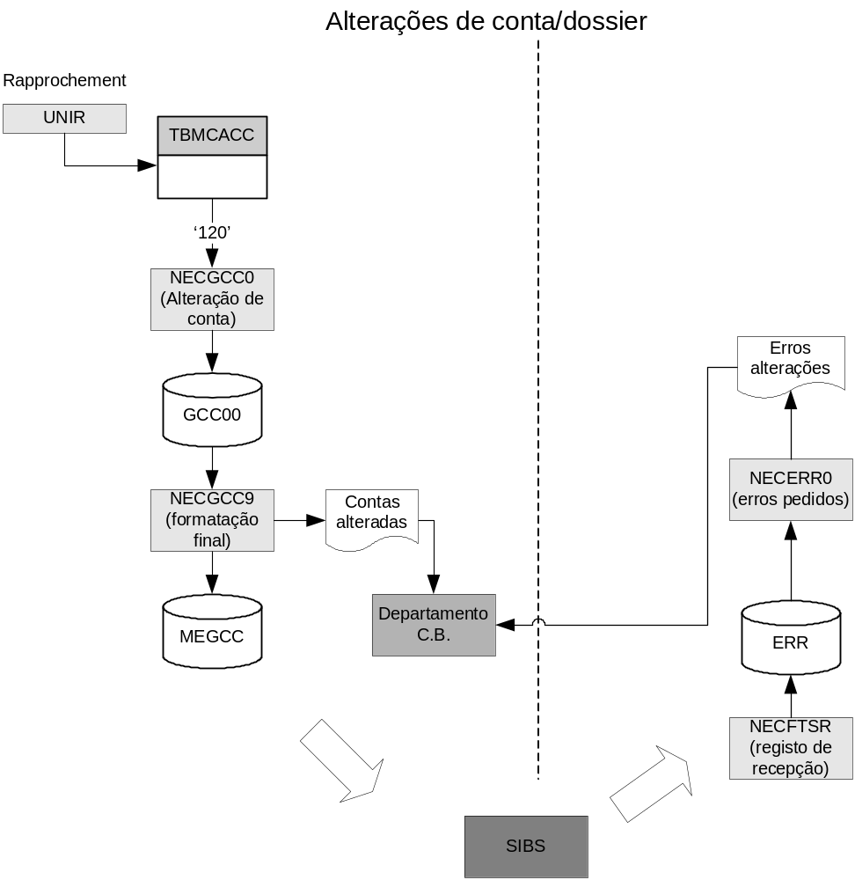

NECGCC0 – novo programa.
MCGCC novo copy com o formato do ficheiro MEGCC.
Formata registos de detalhe para os cartões que mudaram de dossier devido ao processo de rapporchement.

EGCC - TIPO DE REGISTO = 1 (GESTÃO DE CARTÕES E CONTAS) - Versão 01
Nome do Campo | Comp. | Pos. | Rep. | N.º Campo | Obs.
TIPREG | 1 | 1 | N | 111 | = 1
BIN | 6 | 2 | N | 261 | =528069
EXBIN | 2 | 8 | N | 319 | =0
NUMCAR | 7 | 10 | N | 128 | =tdcancartphy(9:7)
CARCD | 1 | 17 | N | 1161 | =tdcancartphy(16:16)
DATEXP | 4 | 18 | N | 126 | =taccdaccaop(AAMM)
CODGEST | 2 | 22 | A | 285 | = 10 (Alteração do número da primeira conta - SAN1)
CODAGE (a) | 4 | 24 | N | 134 | =0
CONTA | 15 | 28 | N | 132 | =0+novo n. de dossier
TCRU (a) | 2 | 43 | N | 133 | =40
LIMES (a) | 4 | 45 | N | 135 | =9999
DIA (a) | 2 | 49 | N | 136 | =0

NECGCC9 – novo programa.
Cada cartão só pode ter uma alteração por ficheiro.
Produz o ficheiro GCC final para envio.
Fazer a mapa para enviar para Dep. ChargeBack com as alterações de contas.
HEADER DOS FICHEIROS

Nome do Campo | Comp. | Pos. | Rep. | Nº Campo | Obs.
TIPREG | 1 | 1 | N | 111 | = '0'
APLIC | 1 | 2 | A | 101 | = 'M'
FICH | 4 | 3 | A | 102 | =’EGCC’
VERFICH | 2 | 7 | N | 064 | =1
CODBAN | 4 | 9 | N | 103 | =848
CPD | 1 | 13 | N | 104 | =1
IDFICH | 11 | 14 | N | 061 | = AAAAMMDDSSS
IDFICHANT | 11 | 25 | N | 062 | = AAAAMMDDSSS
DATAVALOR | 8 | 36 | N | 110 | =0
CODMOEDA | 3 | 44 | N | 233 | = '978'
CODPAIS | 3 | 47 | N | 226 | =620

TRAILER DOS FICHEIROS

Nome do Campo | Comp. | Pos. | Rep. | Nº Campo | Obs.
TIPREG | 1 | 1 | N | 111 | = '9'
TOTREG | 8 | 2 | N | 107 | Preenchido
TOTDEB | 16 | 10 | N | 108 | = zeros
TOTCRED | 16 | 26 | N | 109 | = zeros

Nota: Validar se a flag de comunicação de saldos (TDPRCFAUTO) é activada quando se realiza o UNIR.

(SIM A FLAG É ACTIVADA)

Gestão dos saldos de véspera
O envio dos saldos de véspera continua a ser diário e uma vez por mês são enviados os saldos dos cartões todos.
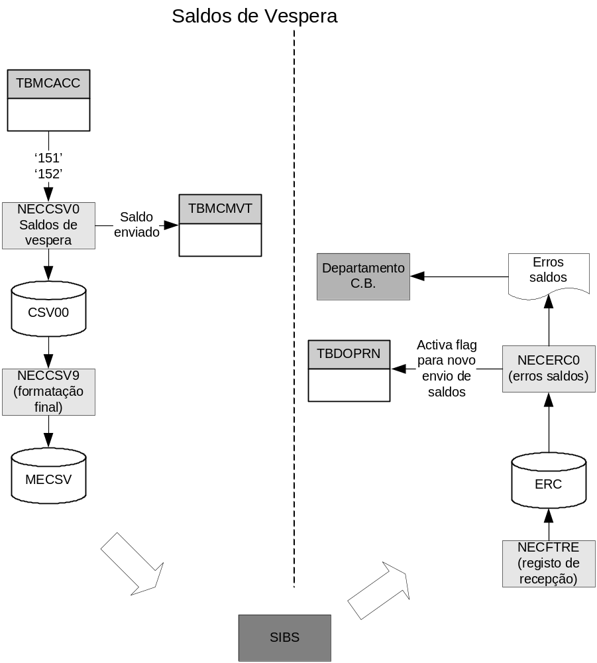

FDXDOS - para a comunicação de saldos tem que colocar o campo TACCCACCAO = 151 e 152.
NAUT-DOSSIERN
IF (TDCANCARTPHY > '5280690000000000' AND
TDCANCARTPHY < '5280699999999999') AND (
NAUT-DOSSIERN = xxxxxxxxxxxxxx or yyyyyyyyyyyyyy )
MOVE 152 TO TACCCACCAO
ELSE
MOVE 52 TO TACCCACCAO
END-IF
MOVE TDCANBIN TO TACCNBIN.
MOVE TDCANCARTPHY TO TACCNCARTPHY
TACCNUNICRE.
MOVE TDPRNFOY TO TACCNFOY.
MOVE TDPRNCONT TO TACCNCONT.
MOVE TDPRNCARTE TO TACCNCARTE.
MOVE TDPRNDT TO TACCNDT.
* MOVE 52 TO TACCCACCAO.
MOVE WDATA52 TO TACCDACCAOP.
MOVE '01.01.0001' TO TACCDACCAOR.

NECCSV0 - substitui o NECU80.
MCCSV novo copy com o formato do ficheiro MECSV.
Este programa processa todos os pedidos 151 e 152 da tabela TBMCACC.
Mensalmente envia todos os saldos dos dossiers.
Formata o ficheiro MECSV para envio para a SIBS.

ECSV - TIPO DE REGISTO = 1 (SALDOS CONTAS D.O.)
Nome do Campo | Comp. | Pos. | Rep. | N.º Campo | Obs.
TIPREG | 1 | 1 | N | 111 | = 1
CONTA | 15 | 2 | N | 132 | =0+numero de dossier
SINAL | 1 | 17 | A | 318 | =’C’
SVESP (a) | 13 | 18 | N | 162 | =disponivel
DTSCONT | 8 | 31 | N | 163 | =AAAAMMDD – data do batch
SINAL | 1 | 39 | A | 318 | =’C’
SCONT (a) | 13 | 40 | N | 164 | =disponivel

NECCSV9 - substitui o NECU89.
Produz o ficheiro CSV final para envio.
Filtra os registos com o número de dossier igual, envia o que tiver saldo maior. Os registos devem estar ordenados por número de dossier e saldo de véspera descendente.

HEADER DOS FICHEIROS

Nome do Campo | Comp. | Pos. | Rep. | Nº Campo | Obs.
TIPREG | 1 | 1 | N | 111 | = '0'
APLIC | 1 | 2 | A | 101 | = 'M'
FICH | 4 | 3 | A | 102 | =’ECSV’
VERFICH | 2 | 7 | N | 064 | =0
CODBAN | 4 | 9 | N | 103 | =848
CPD | 1 | 13 | N | 104 | =1
IDFICH | 11 | 14 | N | 061 | = AAAAMMDDSSS
IDFICHANT | 11 | 25 | N | 062 | = AAAAMMDDSSS
DATAVALOR | 8 | 36 | N | 110 | =0
CODMOEDA | 3 | 44 | N | 233 | = '978'
CODPAIS | 3 | 47 | N | 226 | =620

TRAILER DOS FICHEIROS

Nome do Campo | Comp. | Pos. | Rep. | Nº Campo | Obs.
TIPREG | 1 | 1 | N | 111 | = '9'
TOTREG | 8 | 2 | N | 107 | Preenchido
TOTDEB | 16 | 10 | N | 108 | = zeros
TOTCRED | 16 | 26 | N | 109 | = zeros

NECERC0 - novo programa.
MCERC novo copy com o formato do ficheiro MEERC.
Processa o ficheiro MEERC que corresponde aos erros na comunicação de saldos.
Posiciona o campo TDPRCFAUTO da tabela TBDOPRN a ‘O’ para nova comunicação de saldos.

Gestão das oposições de cartão
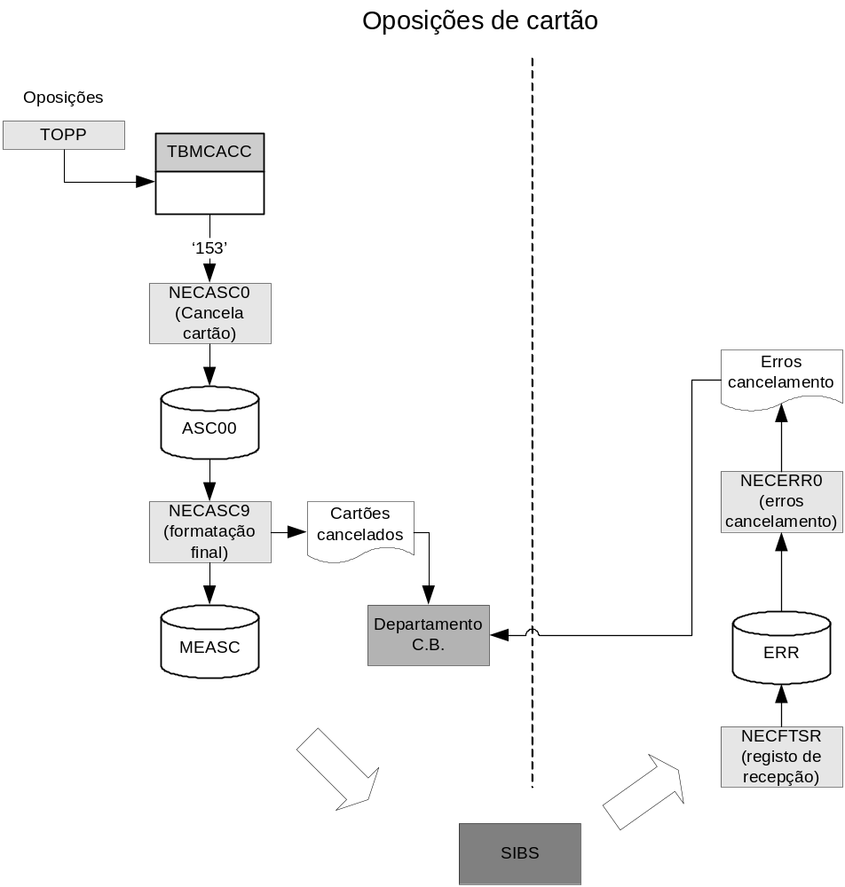

NETLMQ – não está a ser utilizado, não mexer.

PRTOPP - na fase piloto em produção, para as oposições dos cartões de teste, tem que se colocar o campo TACCCACCAO = 153. Isto serve para diferenciar o que se envia para a SIBS e o que se envia para a Unicre. Após a fase piloto todos as oposições são enviadas à SIBS pelo código actual 53. Permitir a anulação do pedido de cancelamento de cartão no próprio dia do cancelamento.

* CONTROLE DES DONNEES
01 CONTROLE PIC X.
88 CONTROLE-OK VALUE '0'.
88 CONTROLE-PAS-OK VALUE '1'.

* Verificar dossier
01 WS-NDOS.
05 WS-NFOY PIC 9(10) VALUE ZEROS.
05 WS-NCONT PIC 9(01) VALUE ZEROS.
05 WS-NCARTE PIC 9(01) VALUE ZEROS.
05 WS-NDT PIC 9(02) VALUE ZEROS.
01 WS-NDOS-N REDEFINES WS-NDOS PIC 9(14).
........
******************************************************************
FORMATA-TBMCACC-53.
******************************************************************
* ANULAR CARTAO NA UNICRE
* ---------------------
MOVE TDPRNFOY TO WS-NFOY.
MOVE TDPRNCONT TO WS-NCONT.
MOVE TDPRNCARTE TO WS-NCARTE.
MOVE TDPRNDT TO WS-NDT.
IF WS-TRAV19 (1:9) = '000528069' AND (
WS-NDOS-N = xxxxxxxxxxxxxx or yyyyyyyyyyyyyy )
MOVE 153 TO TACCCACCAO
ELSE
MOVE 53 TO TACCCACCAO
END-IF.
MOVE TDCANBIN TO TACCNBIN.
MOVE TDCANCARTPHY TO TACCNCARTPHY
TACCNUNICRE.
MOVE TDPRNFOY TO TACCNFOY.
MOVE TDPRNCONT TO TACCNCONT.
MOVE TDPRNCARTE TO TACCNCARTE.
MOVE TDPRNDT TO TACCNDT.
* MOVE 53 TO TACCCACCAO.
MOVE CDJOUR TO WS-DATE.

NECASC0 - substitui parte do NECU80.
MCASC novo copy com o formato do ficheiro MEASC.
Este programa processa todos os pedidos 153 da tabela TBMCACC.
Formata o ficheiro MEASC para envio para a SIBS.

EASC - TIPO DE REGISTO = 1 (ALTERAÇÃO SITUAÇÃO DE CARTÃO) - Versão 01
Nome do Campo | Comp. | Pos. | Rep. | N.º Campo | Obs.
TIPREG | 1 | 1 | N | 111 | =1
BIN | 6 | 2 | N | 261 | =TACCNCARTPHY(1:6)
EXBIN | 2 | 8 | N | 319 | =TACCNCARTPHY(7:2)
NUMCAR | 7 | 10 | N | 128 | =TACCNCARTPHY(9:7)
CARCD (1) | 1 | 17 | N | 1161 | =TACCNCARTPHY(16:16)
DATEXP (2) | 4 | 18 | N | 126 | =0
NSITCAR | 2 | 22 | N | 144 | =9
COMREP | 1 | 24 | A | 390 | =’0’
VISCA | 2 | 25 | A | 279 | =‘ ‘
VISA-CRB | 9 | 27 | A | 286 | =’ ‘
DTLIMCBR | 7 | 36 | N | 287 | =0
LSTUNI | 1 | 43 | N | 289 | =0
LSTINT | 1 | 44 | N | 288 | =0

NECASC9 - substitui parte do NECU89.
Produz o ficheiro ASC final para envio.
HEADER DOS FICHEIROS

Nome do Campo | Comp. | Pos. | Rep. | Nº Campo | Obs.
TIPREG | 1 | 1 | N | 111 | = '0'
APLIC | 1 | 2 | A | 101 | = 'M'
FICH | 4 | 3 | A | 102 | =’EASC’
VERFICH | 2 | 7 | N | 064 | =1
CODBAN | 4 | 9 | N | 103 | =848
CPD | 1 | 13 | N | 104 | =1
IDFICH | 11 | 14 | N | 061 | = AAAAMMDDSSS
IDFICHANT | 11 | 25 | N | 062 | = AAAAMMDDSSS
DATAVALOR | 8 | 36 | N | 110 | =0
CODMOEDA | 3 | 44 | N | 233 | = '978'
CODPAIS | 3 | 47 | N | 226 | =620

TRAILER DOS FICHEIROS

Nome do Campo | Comp. | Pos. | Rep. | Nº Campo | Obs.
TIPREG | 1 | 1 | N | 111 | = '9'
TOTREG | 8 | 2 | N | 107 | Preenchido
TOTDEB | 16 | 10 | N | 108 | = zeros
TOTCRED | 16 | 26 | N | 109 | = zeros

Tratamento da compensação
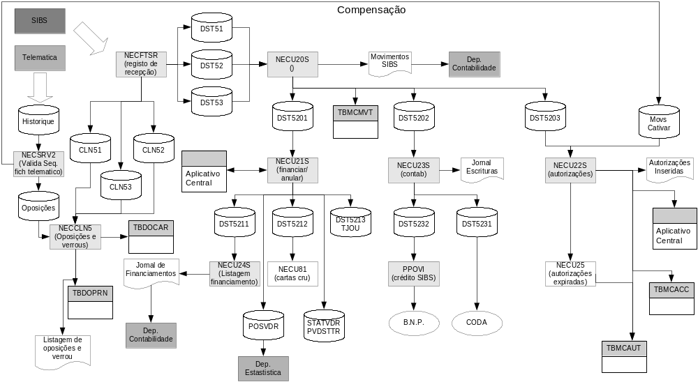

NECRMB5 – novo programa.
MCRMB5 novo copy com o formato do ficheiro MRMB5.
Processa o ficheiro MRMB5 que inclui o resumo da compensação diária. Indica a origem dos valores correspondentes aos traillers dos outros ficheiros da compensação. Serve para apurar o saldo a movimentar na conta de liquidação.
Produz um mapa com o resultado da compensação para enviar à Contabilidade.
Cruzar com os totais recebidos no ficheiro de destinos e lista negra.

NECCLN5 – novo programa.
MCCLN5 novo copy com o formato do ficheiro MCLN5.
Processa o ficheiro MCLN5 que corresponde aos cartões capturados em ATM e alterações de situação de cartão.
Dependendo da nova situação do cartão retira ou coloca bloqueio(novo bloqueio a definir) na conta/dossier ou coloca o cartão em oposição.
Produz um mapa com os cartões capturados e alterações à situação de cartão para enviar ao Dep. ChargeBack.

NECU20S – substitui o programa NECU20.
MCDST5 novo copy com o formato do ficheiro MDST5.
Processa o ficheiro de MDST5 que corresponde aos movimentos financeiros a incluir nos dossiers dos clientes.
Separa os registos em financiamentos/anulações, totais a debitar/creditar à SIBS e registos de autorizações.
Produz um mapa com os totais por tipo de operação.
Vai incluir no ficheiro de financiamentos as comissões a cobrar????

NECU21S – substitui o programa NECU21.
MCDST5 novo copy com o formato do ficheiro MDST5.
Processa os financiamentos/anulações recebidas no ficheiro de compensação.
Validar se o ficheiro com relação moeda/pais se mantém ou se é necessário actualizar a informação.
Conciliar o processo de libertação de cativo, as transacções passam a ser cruzadas pelo número de log da SIBS. As transacções do estrangeiro 001, 010, 012 e 015 tem que ser cruzadas por PAN, Data da operação (campo DTHORA) e valor da operação com uma margem de erro para mais e para menos a definir.
Validar informação que deve ficar nos registos do trec por forma a informar posteriormente os movimentos para o servidor de cartões, ter em atenção também as mensagens para o billing.
Validar a informação a enviar para as estatísticas do tjou.

NECU22S – substitui o programa NECU22.
MCDST5 novo copy com o formato do ficheiro MDST5.
Processa as autorizações recebidas no ficheiro da telemática e do ficheiro de destinos.
Cruza as autorizações para verificar se já estão inseridas no sistema.

Gestão da facturação e estatísticas
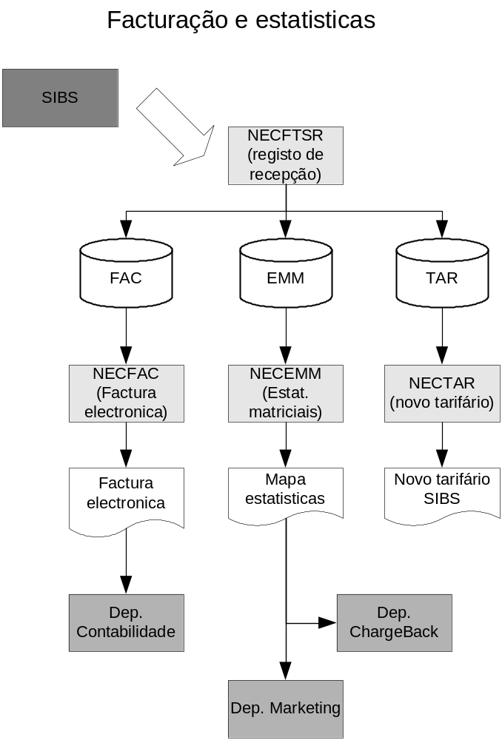

Tratamento da facturação
NECFAC – novo programa.
MCFAC novo copy com o formato do ficheiro MEFAC.
Processa o ficheiro MEFAC para efeitos de facturação electrónica, é o complementar à factura papel, corresponde à facturação do mês anterior ao qual é enviado.
Produz um mapa para enviar à contabilidade.

Tratamento das estatísticas
NECEMM – novo programa.
MCEMM novo copy com o formato do ficheiro MEEMM.
Processa o ficheiro MEEMM que tem as estatísticas de emissão, actividade, movimentação e adesão ao telemultibanco dos cartões do Cetelem.
Produz um mapa para enviar ao Marketting e ChargeBack.

Tratamento do tarifário
NECTAR – novo programa.
MCTAR novo copy com o formato do ficheiro METAR.
Processa o ficheiro METAR que tem as actualizações ao tarifário da SIBS.
Produz um mapa para enviar ???.

Gestão dos controlos e erros ocorridos (MCME)

